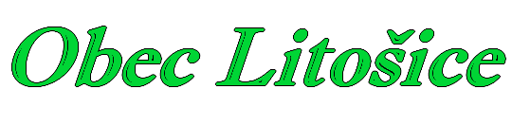
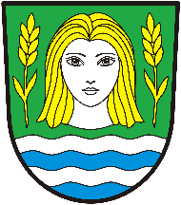

Obecní úřad Litošice
Litošice 43 53501 Přelouč

Informace o odpadovém hospodaření obce za rok 2024
na základě § 60 odst.4 zákon o odpadech

Nakládání s odpady na území Obce Litošice (Litošice, Krasnice) řeší Obecně závazná vyhláška obce Litošice č.2/2024, o stanovení obecního systému odpadového hospodářství, plné znění na adrese: https://www.litosice.cz/soubor/5-ozv-o-systemu-odpadoveho-hosp-2024-pdf/
Veškeré odpady obec předává svozové společnosti SOP a.s. a bioodpad také společnosti Liponova a.s., kovy předávají občané do sběren v okolí, případný stavební odpad předávají občané na skládku odpadu.

Přehled vyprodukovaných odpadů za rok 2024

Druh odpadu | Množství odpadu(t) | Předáno (komu) | Náklady na svoz a uložení
Plasty | 4,280 | SOP a.s. | 169 241,- Kč  Celková částka za svoz tříděného odpadu + recyklační poplatek
Sklo směsné | 5,240 | SOP a.s.
Papír | 0,884 | SOP a.s.
Kovy | 8,625 | 0,312 SOP a.s.  8,313 Kovošroty
Objemný odpad  + dřevo | 3,13  1,73 | SOP a.s. | 40 752,-Kč
Nebezpečný odpad | 0,204 | SOP a.s. | 19 365,-Kč
Pneumatiky | 0,171 | SOP a.s. | 19 365,-Kč
Jedlé oleje a tuky | 0,054 | SOP a.s. | 0,-Kč
Bio odpad | 123,567 | 7,587 SOP a.s.  115,98 Liponova a.s. | 35 533,-Kč  726,-Kč
Směsný komunální odpad | 65,699 | SOP a.s. | 286 780,-Kč
Úklid litteringu – volně pohozený odpad | Není známo | SOP a.s. v rámci SKO | 1 000,-Kč

Podrobný rozpis plateb za odpady je zveřejněn ve „vyúčtování za svoz a uložení odpadu, včetně tříděného odpadu a bioodpadu pro rok 2024“a tvoří přílohu této zprávy.

Dále se do odpadového hospodářství započítávají náklady na zpracování bio odpadů z veřejné zeleně
ve výši 15 000,-Kč za rok 2024, a na údržbu stanovišť na třídění a sběr odpadů
ve výši 5 000,-Kč za rok 2024.

Za zapojení do systému EKO KOM obec za rok 2024 obdržela za vytříděné množství odpadů z obalů odměnu ve výši 49 544,-Kč.

Na místním poplatku za obecní systém odpadového hospodářství obec od poplatníků vybrala 159 250,-Kč. Poplatek ve výši 650,-Kč za poplatníka uhradilo v roce 2023 100 % poplatníků.

Obec se i přes narůstající náklady na svoz a likvidaci komunálních odpadů, a i přes legislativní navyšování poplatků za svoz a uložení odpadů rozhodla poplatek pro rok 2025 nenavyšovat a ponechat tedy částku
650,-Kč na poplatníka.

Děkujeme občanům za to, jak třídí odpady, ale jsme si vědomi, že je co zlepšovat, proto apelujeme na všechny, kdo využívají systém odpadového hospodaření obce, aby se snažili snižovat množství směsného komunálního odpadu, ještě lépe třídit a netvářet odpad tam kde není třeba, např kompostováním biologicky rozložitelných materiálů.
Náklady na skládkování se budou neustále zvyšovat a tím se bude zvyšovat i zatížení obecního rozpočtu, Pokud se nepodaří snížit množství nevytříděného odpadu, bude obec nucena v příštích letech dále navyšovat tento poplatek, nebo snižovat rozsah svozových služeb (na což je enormní tlak jak ze strany státu, tak svozové společnosti).

V roce 2025 se poplatek za skládkování opět navýší na 3 203,-Kč za tunu SKO po vyčerpání tzv. třídící slevy. Do vyčerpání tzv. třídící slevy je tento poplatek „jen“ 1 993,-Kč za tunu.
K vyčerpání limitu pro uplatnění slevy dojde v případě, že množství odpadů překročí 160 kg na občana s trvalým pobytem v obci.
Tedy absolutně se nezohledňuje to, že jsme obec s vysokým počtem rekreačních objektů. Tito poplatníci se do výpočtu množství odpadů, a tedy nároku na slevu nezapočítávají.
Zákon o odpadech ukládá, aby vyseparované recyklovatelné složky v obcích činily od roku 2025 alespoň 60 %, od roku 2030 alespoň 65 % a od roku 2035 alespoň 70 % ze všech vyprodukovaných komunálních odpadů.
V roce 2024 obec vyprodukovala 422 kg směsného odpadu na občana. Tedy obec (občané) „vytřídili“ 23% tříděného odpadu z celkového Komunálního odpadu odevzdaného svozové spol. Je tedy co zlepšovat, aby se obec splnila požadavky odpadové legislativy a nemusela platit další poplatky za neplnění povinností v rámci odpadového hospodaření.
Zatím se nám tuto bilanci daří zlepšovat a plnit díky odpadu z veřejné zeleně, který odevzdáváme za minimální poplatek (viz. tabulka výše) na kompostárnu. V roce 2024 to bylo skoro 116 tun bioodpadu.
Díky této aktivitě zatím plníme tzv. separační cíl na 67%. Ovšem to nebude brzy stačit bude pak jen na Vás, jak budete třídit a jak se bude pohybovat výše poplatků za odpad.

Je tedy zapotřebí snižovat množství směsného komunálního odpadu – to co ukládáte do černé (případně kovové) „popelnice“.
Obec bude nadále vyvíjet spolu s ostatními obcemi tlak na změnu legislativy a možnost započtení doma kompostovaného bioodpadu, ale také o započtení rekreantů do třídící slevy.

Více informací o odpadovém hospodářství obce a radách, jak efektivně třídit a nevytvářet zbytečně odpady naleznou zájemci na stránkách obce v sekci Obecní úřad – dokumenty obce – odpadové hospodářství.

V Litošicích 15.2. 2025

Březina Miroslav – starosta obce v.r.

Obec Litošice, Litošice 43, 535 01 Přelouč bankovní účet číslo 31827561/0100 vedený u Komerční banky v Pardubicích
IČ 00580562 telefon: 466 977 012 ID datové schránky: s5pazn7
Úřední den: pondělí od 18 – 19 hodin www.litosice.cz info@litosice.cz
Příloha zpracovaná svozovou společností
Informace občanům o komunálních odpadech dle § 60, odst. 4 zákona o odpadech 541/2020 Sb. za rok 2024 v obci Litošice
- Základní data o produkci komunálních odpadů a nakládání s nimi a plnění separačních cílů a využití třídící slevy.

- Produkce komunálních odpadů.

V obcích a městech vznikají tyto skupiny odpadů:
- vytříděné recyklovatelné složky,
- zbytkový směsný komunální odpad,
- objemný odpad,
- stavební odpady,
- nebezpečné odpady,
- odpady ve zpětném odběru.

  - Souhrnná produkce všech komunálních odpadů (mimo odpadů ve zpětném odběru).
Celkem: |  | 213,585 | tun
Průměr na obyvatele: |  | 1,310 | tun

  - Zpětný odběr

  - Podrobný přehled jednotlivých druhů komunálních odpadů a jejich množství.

- Vytříděné recyklovatelné složky a jejich využití

  - Množství a druhy vytříděných recyklovatelných složek z celkové produkce všech komunálních odpadů
Název | Hmotnost v tunách
Biologicky rozložitelný odpad | 123,567
Sklo | 5,240
Plasty | 4,280
Papír a lepenka | 0,885
Dřevo neuvedené pod číslem 20 01 37 | 1,730
Jedlý olej a tuk | 0,054

Celkem vyseparováno recyklovatelných složek | 135,76 | tun/rok
přepočet na jednoho obyvatele | 832,86 | kg/rok

  - Separační cíle od roku 2025
Zákon o odpadech ukládá, aby vyseparované recyklovatelné složky v obcích činily od roku 2025 alespoň 60 %, od roku 2030 alespoň 65 % a od roku 2035 alespoň 70 % ze všech vyprodukovaných komunálních odpadů.
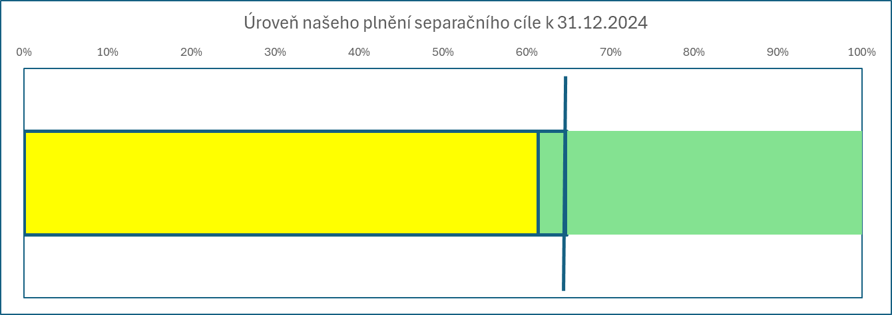

Plnění separačního plánu 63,56 %

  - Způsoby využití vyseparovaných recyklovatelných složek komunálních odpadů.
Vyseparované komunální odpady jsou předávány odborné odpadové firmě, která zajistí jejich využití v souladu se zákonem o odpadech. Konkrétní způsoby využití jsou specifické pro každou vyseparovanou složku a zahrnují rozmanité fyzikálně-chemické operace vedoucí k produkci hotových výrobků či odbytovatelných jasně definovaných surovin.
Příklady úprav separovaných složek komunálních odpadů: dotřiďování, lisování, drcení, granulace, kompostování, aglomerace, filtrace a řada dalších.

- Zbytkový směsný komunální odpad, objemný odpad a nebezpečné odpady.

Zbytkový směsný komunální odpad smí obsahovat jen nerecyklovatelné odpady či jinak nevyužitelný zbytek komunálních odpadů. Je odkládán do černých/šedých kontejnerů a nádob, případně do velkoobjemových kontejnerů, na sběrném dvoře a v rámci mobilních sběrů.

Způsoby nakládání se zbytkovým směsným komunálním odpadem:

- skládkování na zabezpečené skládce, která je vybavena odplyněním s následným využitím získaného bioplynu jako alternativního zdroje energie

- úprava na tuhé alternativní palivo využitelné jako náhrada fosilních paliv v cementárnách, teplárnách apod.
- spalování ve spalovnách komunálních odpadů,
- dodatečné dotřiďování za účelem získání určitého podílu recyklovatelných či energeticky využitelných složek.

Zbytkový směsný komunální odpad stále mnohdy obsahuje kolem 70 % recyklovatelných složek!!!

Mnohem jednodušší a lacinější je vytřídit recyklovatelné složky na počátku v domácnosti, než následně roztřiďovat smíchaný odpad po vysypání z popelářského auta a získávat z něj recyklovatelné nebo energeticky využitelné složky!!!

Zlepšeným tříděním:
- snížíme produkci zbytkového směsného komunálního odpadu a snížíme náklady na jeho odstranění.
- podpoříme plnění našich separačních cílů.

Objemný odpad odevzdávají občané na sběrném dvoře, nebo pověřené odborné firmě do přistavených velkoobjemových kontejnerů, a také při mobilním sběru přímo do svozového vozidla podle instrukcí obsluhy. Při přebírání objemného odpadu zajištuje přebírající obsluha oddělení recyklovatelných složek (minimálně kovů, plastů a dřeva velkých rozměrů). Odborná firma následně zajišťuje další úpravu objemného odpadu s cílem získat z něj využitelné složky, jako například dřevo, plast, kovy, sklo za účelem jejich recyklace, či jej využívá jako složku pro alternativní palivo, nevyužitelný zbytek je obvykle uložen na skládce nebo využit pro výrobu tuhého alternativního paliva, případně je spálen ve spalovně komunálních odpadů.

Nebezpečné odpady zahrnují řadu různých druhů odpadů (například barvy, ředidla, chemikálie, apod.).

Nakládání s nimi vyžaduje speciální postupy, a proto je možné je odevzdávat jen v řízeném režimu ve sběrném dvoře nebo v rámci mobilního svozu, který probíhá 2 x ročně.

- Třídící sleva ze skládkového poplatku za využitelný odpad.

Obce mohou snížit náklady na skládkování směsného komunálního odpadu, pokud jejich občané zvyšují míru separace recyklovatelných složek. Souběžně s tím klesá produkce směsného komunálního odpadu.
Obce v tom případě mohou získat nárok na tzv. „Třídící slevu“ a snížit si výši skládkových poplatků.

Výše skládkového poplatku:
- při nároku na třídící slevu: 500,- Kč/t
- bez nároku na třídící slevu:

Rok | 2021 | 2022 | 2023 | 2024 | 2025 | 2026 | 2027 | 2028 | 2029 | 2030 a dále
Skládkový poplatek (Kč/t) | 800 | 900 | 1000 | 1250 | 1500 | 1600 | 1700 | 1800 | 1850 | 1850

Jak jsme čerpali třídící slevu v předešlém roce?
Do doby dosažení ročního limitu jsme platili skládkový poplatek 500,- Kč/t a po překročení limitní hranice se poplatek zvedl na 1250,- Kč/t.

Poznámka: skládkový poplatek je určen zákonem o odpadech a je odváděn do státního fondu životního prostředí. Cena za skládkování odpadu obsahuje mimo skládkového poplatku také náklady provozovatele skládky.

- Doplňující informace o systému separace, možnostech minimalizace a prevence vzniku odpadů. Informace o nákladech odpadového hospodářství.
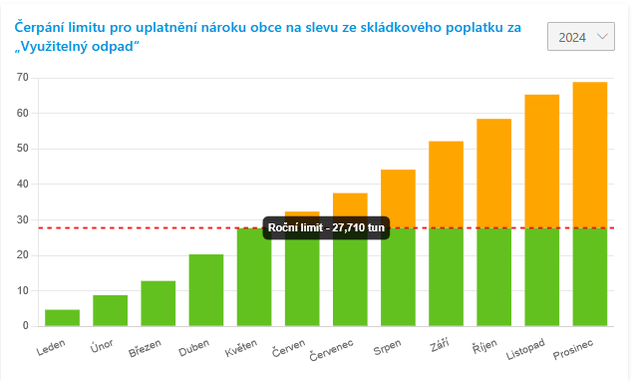

Příloha: Vyúčtování SOP
Obecní úřad Litošice
Litošice 43 53501 Přelouč

Vyúčtování za svoz a uložení odpadu, včetně tříděného odpadu a
bioodpadu pro rok 2024
Zaplaceno:
Leden 33 117,-Kč Velkoobjemový odpad: 20 042,-Kč
Únor 32 111,-Kč 20 710,-Kč
Březen 31 975,-Kč ----------------
Duben 41 237,-Kč celkem: 40 752,-Kč
Květen 37 327,-Kč
Červen 42 279,-Kč Nebezpečný odpad: 9 470,-Kč
Červenec 43 959,-Kč 9 895,-Kč
Srpen 48 218,-Kč ----------------
Září 50 201,-Kč celkem: 19 365,-Kč
Říjen 43 797,-Kč
Listopad 41 617,-Kč Recyklační poplatek: 12 061,-Kč
Prosinec 33 655,-Kč BIO Liponova 726,-Kč
--------------------------------------
Celkem 479 493,-Kč + 40 752,-Kč + 19 365,-Kč + 12 061,-Kč + 726,-Kč = 552 397,-Kč

Celkem zaplaceno za svoz a uložení odpadů 552 397,-Kč
Celkem vybráno od poplatníků 159 250,-Kč (245x650)
Vráceno za tříděný odpad – EKOKOM 49 544,-Kč
Obec z rozpočtu doplatila dalších 343 603,-Kč

Poplatníkem za svoz KO je každý občan s trvalým pobytem včetně dětí a každý kdo vlastní chatu, nebo chalupu.
Náklady na jednoho poplatníka v roce 2024 byly 2 044,-Kč.
Po odečtení vratky od EKOKOM
„V roce 2025 je částka na jednoho každého poplatníka za svoz SKO 557,-Kč, a za každého poplatníka s TP dalších 1281,-Kč za svoz tříděného odpadu a k tomu se připočte recyklační poplatek za vytříděný odpad a svoz bio odpadu a svoz textilu – toto jsou částky, které zaplatí obec, aniž by poplatník cokoli vyhodil do popelnice, nebo kontejneru.
Za likvidaci odpadu – uložení na skládku je další poplatek, který se promítá v tomto vyúčtování a obec ho musí zaplatit a který se pravidelně navyšuje
(v roce 2025 3 203,-Kč za tunu uloženého odpadu).
Rádi bychom rozšířili síť stanovišť na tříděný odpad, ale za každý další kontejner (1100l) bychom navyšovali neúměrně cenu za svoz tříděného odpadu. Většinu BIO odpadu cca 90% likvidujeme s jiným smluvním partnerem za částku v řádu několika 1000,- Kč ročně, zde by to stálo několik 10 000,-Kč.
Děkujeme za pochopení – zastupitelstvo obce.

